Жилет сигнальный с центральной застежкой и светоотражающими полосами
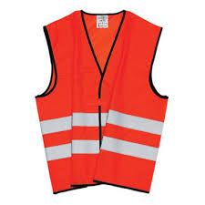
Жилет сигнальный с центральной застежкой и светоотражающими полосами, рекомендуется для дорожных рабочих, муниципальных служб, водителей.
Ширина светоотражающей ленты NiteStar: 50 мм
Размер: 48, 50, 52, 54, 56, 58, 60
Материал: 100% полиэстер
Цвет: оранжевый, неоновый желтый
Стоимость: 320,00р.

Влагозащитный плащ повышенной видимости
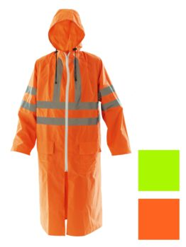
Влагозащитный плащ повышенной видимости изготавливается из ткани ярко-оранжевого и ярко-лимонного цветов. Имеет светоотражающие полосы.
Размер: 44, 46, 48, 50, 52, 54, 56, 58, 60, 62, 64
Материал: 100% нейлон
Цвет: оранжевый, неоновый, желтый с СОП
Стоимость: 1952,00р.

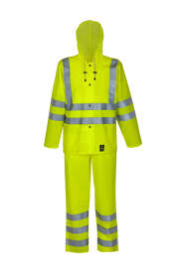
Влагозащитный костюм повышенной видимости, состоит из куртки и брюк
Влагозащитный костюм повышенной видимости, состоит из куртки и брюк. Куртка с застежкой на молнию, капюшоном, двумя карманами с клапанам
Размер: 44, 46, 48, 50, 52, 54, 56, 58, 60, 62, 64
Материал: Основа полиэфир 100%, Покрытие: ПВХ
Цвет: оранжевый, неоновый, желтый с СОП
Стоимость: 3490,00р.

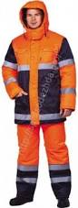

Костюм утепленный, состоит из куртки и брюк
Костюм утепленный, состоит из куртки и брюк прямого покроя. Куртка с капюшоном , с центральной застежкой на молнию и ветрозащитной планкой. Костюм с лентой СОП 50 мм на груди, спинке, рукавах и по низу брюк и куртки.
Размер: 44, 46, 48, 50, 52, 54, 56, 58, 60, 62, 64
Материал: «Оксфорд» полиэфир 100%, Утеплитель: Тройной слой синтепона
Подкладка: Нейлон 100%
Цвет: неоновый оранжевый с СОП
Стоимость: 4235,00р.

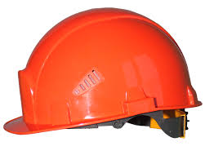
Каска защитная
Каска защитная строительная.
Цвет: белый, зеленый, оранжевый, желтый, красный, синий
Стоимость: 385,00р

Перчатки х/б с ПВХ 5 нитей 10 класс
Перчатки х/б с ПВХ 5 нитей 10 класс.
Цвет: Белые, Черные
Стоимость: 28,00р.

Сапоги «ЗИМА», дутые
Сапоги «ЗИМА», дутые.
Материал: водоотталкивающая ткань, дублир, слоем поролона
Утеплитель: Искусственный мех
Подошва: ПВХ, метод крепления- Литьевой
Стоимость: 1960,00р.

